臺北市中山區中山國民小學一百零一學年度第二學期教學計畫表
適用年級 | 科目 | 版本 | 設計者
四年級 | 社會 | 翰林 | 四年級全體老師
教學目標 | （一）透過各種蒐集及調查方式，了解家鄉人口的分布及組成情形，並藉由各地縣市資料說明人口結構的概念，進而了解家鄉人口的變遷狀況。  （二）透過活動引導、閱讀觀察、情境討論及發表分享方式，認識縣（市）政府、縣（市）議會、民間組織的工作重點與功能。  （三）透過分組討論、情境演練、閱讀報導方式，認識家鄉交通的特色、發展與問題挑戰等，進一步覺察，交通發展與地理環境和人口分布之間的關係，及對於生活所造成的影響與改變。  （四）以都市與鄉村、現代與過去比較居民如何因為時間與空間上的不同，而有著不同的生活方式，了解人類生活型態與自然環境、歷史發展等因素之間的密切關聯。  （五）透過家鄉的休閒活動與場所，探討休閒與家鄉居民生活的關係，學習各種獲得資訊的方式，了解如何以健康、安全的方式參與休閒活動。  （六）透過活動引導、閱讀觀察、情境討論及發表分享等方式，了解家鄉發展中會面臨的問題與挑戰，知道居民們關心家鄉的方式與解決問題的方法與應有的態度。
教學原則 | （一）設計生動有趣的教學活動，善用教學媒材協助教學。  （二）利用連絡教學及統整教學，擴大學習領域內涵。
單元名稱  及  教材內容 | 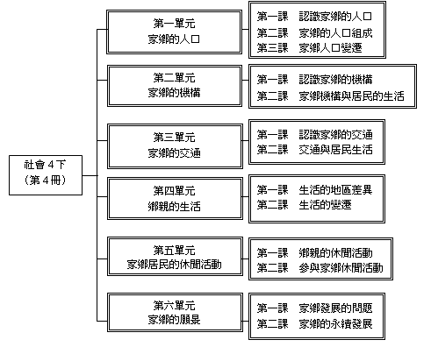
教學要求 | - 上課時維護秩序、專心聽講。  - 課前配合進度，蒐集資料。  - 參與課堂討論，用心完成作業。
評量項度比例 | - 學習態度（包括上課常規、報告發言情形、分工合作表現、準備上課用品等）20%  - 作業成績(習作)20%  - 作業成績(報告或小考)%  - 期中考成績20%  - 期末考成績20%
評量具體目標 | 1.能運用各種調查方式蒐集家鄉的人口資料。  2.了解民意機關是指「代表民意機構，由人民選舉出來的民意代表所組成」。  3.說出交通主要的功能與重要性。  4.了解都市與鄉村居民的生活方式。  5.覺察家鄉休閒活動與居民生活的關係。  6.能具體說出家鄉開發中面臨的問題。
家長配合事項 | - 請提醒貴子弟備齊課本、習作和交代物品。  - 如貴子弟作業未能及時完成，請提醒並協助指導補交。  - 請家長多陪同貴子弟學習，以了解其能力與課業上的需要，及培養其思辨能力。  - 評量乃知識、情意、技能並重，請注意貴子弟除知識外之學習態度及生活技能的表現。  請於課餘時間鼓勵貴子弟關懷周遭的人、事、物，增進對自己、社會、自然的洞察力及責任感。
其他

